Toets “Voeding Hoe Maak Je Het”

De opdracht

"Poster over de veiligheidsregels in de keuken"

De uitvoering
Maak een poster op A3-formaat over de veiligheidsregels/-maatregelen die in de keuken noodzakelijk zijn.
Denk hierbij onder andere aan: vuur, hete pannen, scherpe messen, etc…, maar ook aan schort aan, haren vast, etc.

De eisen
- In kleur
- Noteer op de achterkant je naam, klas en datum
- Op A3-formaat
- Plaatje met korte duidelijke tekst
- 10 regels/maatregelen
- Orden/sorteer je poster op een overzichtelijke manier
Bijvoorbeeld:
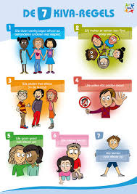 | 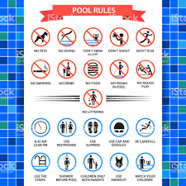 | 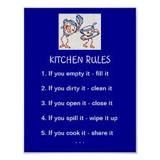
- Noteer op de achterkant een motivatie (WAAROM??) voor de regels/maatregelen die jij gekozen hebt
- Je mag knippen en plakken, schrijven en tekenen of op de computer

Hierbij horen de onderstaande vaardigheden
- Creatief
- Nadenken over de lesstof
- Nadenken over de belangrijkste regels/maatregelen in een keuken
- Keuzes maken
- Ordenen / sorteren

Vergeet niet
- Je LOB opdracht in te vullen en toe te voegen
- Het commentaar van je ouders over jouw werk en de opdracht
- Zorg dat het op tijd is ingeleverd

Succes | 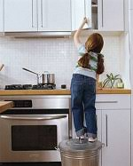 | 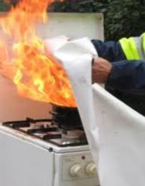 | 